№ 14-02-17/КС-900 от 23.06.2020
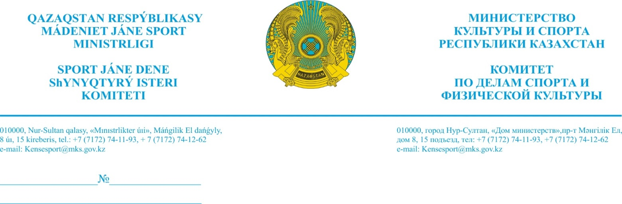
Республиканским федерациям
по видам спорта

На ваше письмо № 573
от 19 июня 2020 года

Комитет по делам спорта и физической культуры на основании поручения руководства Министерства культуры и спорта Республики Казахстан сообщает, что в связи с ухудшающейся санитарно-эпидемиологической ситуацией по коронавирусной инфекции, начало проведения всех Республиканских соревнований, в том числе официальных Чемпионатов и Кубков Республики Казахстан проводимых на территории РК, переносится с 1 июля 2020 года на 1 августа 2020 года

Председатель С. Сапиев

Исп. Нурбеков Е.
тел. 74-12-24,
8 701 299 47 81
e.nurbekov@mcs.gov.kz
e.nurbekov@mail.ru

Согласовано
22.06.2020 22:34 Бектенова Айгуль Бакытжановна
23.06.2020 01:40 Жарасбаев Серик Маратович
Подписано
23.06.2020 01:58 Сапиев Серик Жумангалиевич

